**高強度鋼筋機械式續接性能合格標準及驗證研究**

**Verification Study on Acceptance Criteria of Mechanical Splices for High-Strength Steel Reinforcing Bars**

**主管單位：內政部建築研究所**

**李宏仁1 林克強2 張子宥2 林明志1**

**Lee, Hung-Jen1 Lin, Ker-Chun2 Chang, Tzu-Yu2 Lin, Ming-Jhih1**

**1國立雲林科技大學營建工程系**

**2國家實驗研究院國家地震工程研究中心**

**摘要**

目前我國部頒版「混凝土結構設計規範」[1]內容主要是參考美國混凝土學會ACI 318-05規範[2]，其中耐震梁柱構架及剪力牆主筋降伏強度等級上限為420 MPa。近15年來ACI 318規範經過共4次修訂[3-6]，內容及架構已大幅變革，其中最大的變革是ACI 318-19規範[6]放寬耐震梁柱構架及剪力牆主筋使用高強度550 MPa和690 MPa等級鋼筋。結構使用高強度鋼筋可以降低鋼筋用量，不僅經濟且有助於舒緩梁柱接頭或剪力牆鋼筋過於擁擠、難以施工的問題。我國國家標準CNS 560[7]鋼筋規格2018年新增550 MPa和690 MPa等級鋼筋，國內亦有鋼廠能生產，各界期盼我國混凝土結構規範能跟進ACI 318-19規範[6]允許耐震結構使用高強度鋼筋。

為期使我國規範能與時俱進，內政部建研所陸續於105及106年辦理「混凝土結構技術規範之修正研擬」[8]和「建築工程鋼筋機械式續接性能基準及驗證研究」[9]計畫，完成「新版混凝土結構設計規範草案」刻正進行審議，惟草案內容係以ACI 318-14規範[5]為藍本，審議期間部分內容參考ACI 318-19規範[6]修訂，預期將允許耐震結構系統使用高強度鋼筋。國人房屋住宅多數為鋼筋混凝土造，近年來都會區建築物有趨向高樓化，需要使用較大號徑或較高強度鋼筋，因此鋼筋使用機械式續接較美國更為普遍。目前我國已有一套較美規更嚴謹的機械式續接檢驗和合格標準，經前開105及106年辦理之計畫研究納入新版規範草案，惟續接器部分未能涵蓋強度等級超過500 MPa之高強度鋼筋，致使新版草案雖允許耐震結構系統使用高強度鋼筋，卻欠缺高強度鋼筋機械式續接之檢驗合格標準，亟待補充實驗研究後納入2020 年審議中之「新版混凝土結構設計規範」。

**關鍵詞：鋼筋、機械式續接、續接器、續接套管、驗收測試**

**Abstract**

Current design code for concrete structures in Taiwan are equivalent to the out-of-date ACI 318-05 code, which sets a maximum yield stress of 420 MPa in design calculations of longitudinal reinforcement for special moment frames and structural walls. In the past 15 years, ACI code had four revisions with numerous changes. Finally, ACI 318-19 code permits the use of up to 690 MPa for special structural walls but not exceeding 550 MPa for special moment frames. The use of high-strength reinforcement is not only economic but also helpful for reinforcement congestion and fabrication. Higher reinforcement grades of 550 and 690 MPa has been incorporated into the CNS 560, steel deformed bars for concrete reinforcement. Several producers are capable of providing high-strength reinforcement. Architects, engineers, contractors, and owners are looking forward to using high-strength reinforcement, which should be permitted by design code. The new code will permit the use of high-strength reinforcement, but however, without the acceptance criteria for mechanical splices of high-strength reinforcement. This may block the use of high-strength reinforcement in new buildings. To solve this problem, additional cyclic tests of mechanically spliced assemblies are proposed in this study to revise and verify the acceptance criteria of mechanical splice for high-strength reinforcement in the new design code.

**Keywords**：reinforcing bar, mechanical splice, coupler, sleeve, acceptance test

# 一、前言

鋼筋為土建工程大量使用之材料，近年來台灣鋼筋年均用量約為500至600萬公噸，鋼筋續接器用量推估約為每年超過2000萬個，用於土木及建築工程大約各半。鋼筋及續接器之品質良窳攸關公眾生命財產安全，需要嚴格的品質管制及檢驗。近15年來ACI 318規範經過共4次修訂[3-6]，內容及架構已大幅變革，其中最大的變革是ACI 318-19規範[6]放寬耐震梁柱構架及剪力牆主筋使用高強度550 MPa和690 MPa等級鋼筋。結構使用高強度鋼筋可以降低鋼筋用量，不僅經濟且有助於舒緩梁柱接頭或剪力牆鋼筋過於擁擠、難以施工的問題，雖我國目前已有一套較美規更嚴謹的機械式續接檢驗和合格標準如表2-1，但續接器部分未能涵蓋強度等級超過500 MPa之高強度鋼筋，致使新版草案雖允許耐震結構系統使用高強度鋼筋，卻欠缺高強度鋼筋機械式續接之檢驗合格標準，亟待補充實驗研究後納入2020 年審議中之「新版混凝土結構設計規範」修正版。

# 二、研究方法及過程

## 2.1文獻蒐集與整理

蒐集美國、日本和歐盟鋼筋機械續接之規範及相關文獻約44篇，一方面先徹底研究相關規範之演進及緣由，避免本研究之內容與現有成果重複，另一方面蒐集之規範及文獻資料可作為規範檢討及實驗數據比對分析的參考或補充資料。

## 2.2鋼筋機械續接組件試驗

本研究依CNS 15560鋼筋續接器檢驗法測試國內各等級及各式樣的鋼筋續接器性能，測試CNS 560鋼筋混凝土用鋼筋SD 550W、SD 690二種鋼筋等級，依圖2-1高塑性反復負載試驗程序及圖2-2試驗裝置測試#8(D25)、#10(D32)、#11(D36)、#12(D38)、#13(D41)五種號徑，四種樣式續接組件(摩擦銲接、擴頭滾牙、砂漿填充式螺紋節鋼筋續接器、砂漿充填式續接套管)涵蓋三種工法(現場組立、預組工法、預鑄工法)。完成一般耐震構材用的SD 550(#8-D25、#10-D32、#11-D36、#12-D38、#13-D41)摩擦銲接、擴頭滾牙、螺紋節鋼筋、砂漿填充續接套管續接組件試驗51組。另外已完成SD 690(#10-D32、#12-D38、#13-D41) 螺紋節鋼筋、砂漿填充續接套管續接組件試驗共56組。

## 2.3規範修正案研擬

依據實驗成果綜合比對前述資料數據，於〔混凝土結構設計規範修正版〕第18章及26章修定鋼筋續接器試驗程序及續接性能合格要求。

# 三、實驗結果與討論

## 3.1 SD550W鋼筋續接組件試驗結果分析

本研究向台灣和日本已量產高強度鋼筋之鋼筋廠取樣鋼筋母材，製作不同樣式的續接組件，依自訂之負載程序如圖2-1(n=5)及試驗裝置圖2-2執行高塑性反復負載試驗。每批次續接組件試驗，原則上有母材鋼筋對照組試驗。

在施作續接器高塑性反復負載試驗時，常因被續接鋼筋與續接器軸度不同產生歪斜之情況如圖3-1，此現象極有可能造成施作續接器高塑性反復負載試驗時發生挫屈現象，且對於續接組件的滑動量有一定程度上之影響，因此本研究另做同軸度試驗計畫量測被續接鋼筋與續接器同軸度，並觀察同軸度與滑動量之關係。

試驗佈置原則上依循CNS 15560[10]，量測被續接鋼筋伸長率之標距固定為3D，而跨越續接處之LVDT標點距離則容許為續接器本體長加2D至6D，本章報告之試驗標點距離取上限主要為本體長加6D，分批取樣試驗之結果擇要報告如後。

## 3.1.1擴頭滾牙鋼筋續接組件

## 擴頭滾牙式鋼筋續接組件，適用於現場組立工法，大約在10倍同時達到規定抗拉強度值(滿足SA級強度要求)，擴頭滾牙螺紋接頭在塑性域較最後面10倍的第32回有較顯著的滑動量，但歪斜對於金屬類螺紋接合續接器組件較無影響，經本研究試驗後其結果皆符合SA級允收標準。

## 3.1.2摩擦銲接鋼筋續接組件

摩擦銲接式鋼筋續接，適用於現場組立工法，如同擴頭滾牙型續接組件大約10倍達到規定抗拉強度值(滿足SA級強度要求)，且同軸度問題對於金屬類續接器組件影響較小，受惠於續接組件以扭力扳手施加標稱扭矩(依號數不同)鎖緊，彈性域16回滑動量通常不顯著，試驗關鍵在於在塑性域較最後面10倍的第32回滑動量是否超標，經本研究試驗後其結果皆符合SA級允收標準。

## 3.1.3螺紋節鋼筋續接組件

## 螺紋節鋼筋續接器需要充填砂漿，開發用於預組工法，其砂漿標稱強度60 MPa以上，但仍無法完全抑制鋼筋與續接器間之相對滑動，注意其16回、24回和32回滑動量都較為顯著，施工時要嚴格控管砂漿充填品質，試驗時要特別注意滑動量。應力在拉伸超過5倍至10倍到之間達規定抗拉強度值(滿足SA級強度要求)，故相同程序對螺紋節鋼筋是相對嚴格的。經本研究試驗後其結果大致符合SA級允收標準，但仍有不符合允收標準之試件，在填充類續接組件(螺紋節鋼筋續接器、砂漿填充式續接套管)數據中，同軸度不佳的試樣有較高的或然率出現不合格結果。

## 經內部檢討和第一次專家座談會研商，建議將滑動量允收標準，改為差異滑動量，即第16圈扣除第1圈滑動量，以此降低續接組件歪斜於第一圈時整直所造成的初始滑動量影響了最後的判定結果，本研究整理圖3-2為同軸度與差異滑動量比對圖，可發現若採用差異滑動量，則所有續接組件皆達SA級續接器允收標準。

## 3.1.4螺紋節鋼筋砂漿充填式續接套管

砂漿充填式續接套管(商品名稱TOPS JOINT)，開發用於預鑄工法，需要的填充砂漿標稱強度高達120 MPa以上，最主要用於續接柱主筋，其構材塑性轉角需求低於梁構材。經高塑性反復負載試驗顯示，其彈性域16回滑動量通常不顯著，由於#13(D41)鋼筋續接套管本體長度達570 mm (伸長計標點距離長達818 mm)，因其續接套管本體勁度遠高於被續接鋼筋，故塑性變形幾乎都集中在本體外 (818-570= 248 mm，約佔標距的30%)，故實際被續接鋼筋的塑性倍率可能還要再乘上3倍。比較相同強度之螺紋節鋼筋續接器及螺紋節鋼筋砂漿充填續接套管，圖3-3為螺紋節鋼筋續接器試驗曲線(本體長280 mm、標點距離528 mm)，圖3-4為螺紋節鋼筋砂漿充填續接套管試驗曲線(本體長570 mm、標點距離818 mm)，雖然塑性倍率同樣是5倍及10倍，但是

|  |
| --- |
| (其中為標稱降伏應變，為伸長計標點距離) (1) |

因為續接套管本體的勁度遠高於被續接鋼筋，實驗觀察其塑性變形集中於被續接鋼筋，導致圖3-4的續接鋼筋實際塑性倍率高於圖3-3者，注意其縱軸之差異，圖3-4續接套管在5倍處應力即以達到規定抗拉強度值(滿足第二類續接強度要求)，但螺紋節鋼筋續接器圖3-3在5倍處應力尚未達值，顯示續接套管的鋼筋應變硬化程度較高。到了10倍處續接套管口的砂漿因鋼筋塑性降伏貫入而破裂，終究導致鋼筋拔出破壞(pullout)而未斷筋，多數試驗無法完成10倍共8回的反復試驗，被續接鋼筋伸長率量測值在4%到5%之間，故彈性域16回的差異滑動量檢驗對續接套管不是問題，問題在於如何確保管口砂漿不崩壞能支持到抗拉強度甚至斷筋，施工時應確保填充砂漿之拌合和填充品質，或針對管口設計特製鐵件提高局部圍束。

砂漿充填式續接套管(商品名稱TOPS JOINT)部分#13號試體未能充分達SA級要求續接鋼筋伸長至少6%，初步判定為A級續接性能，其伸長率合格標準建議訂在B級和SA級之間，參考日規[11]和土木401-86附錄乙[12]，建議A級之續接鋼筋伸長率訂在4%，且省略最後8回2n倍迴圈。本研究取樣的TOPS JOINT試體其續接性能判定為A級，與日本方面判定相同。

本研究將砂漿充填續接套管分三批次進行，其中齡期較長之試驗組件在鋼筋伸長率上有明顯提升，量測值介於9.6%到20.6%之間。

## 3.2 SD690鋼筋續接組件試驗結果分析

本節說明試驗計畫。本研究陸續向台灣和日本取樣高強度鋼筋母材，製作不同樣式的續接組件，依自訂之負載程序如圖2-1(n=4)及試驗裝置圖2-2執行高塑性反復負載試驗。每批次續接組件試驗，原則上有母材鋼筋對照組試驗。

在690 MPa等級續接組件中，本研究觀測仍有被續接鋼筋與續接器同軸度不佳有歪斜情況，因此同550 MPa組件進行同軸度檢驗，量測被續接鋼筋與續接器同軸度，並觀察其滑動量做出比較。

試驗佈置原則上依循CNS 15560[10]，量測被續接鋼筋伸長率之標距固定為3D，而跨越續接處之LVDT標點距離則容許為續接器本體長加2D至6D，本章報告之試驗標點距離取上限主要為本體長加6D，分批取樣試驗之結果擇要報告如後。

## 3.2.1摩擦銲接鋼筋續接組件

同前所介紹550 MPa等級螺紋節鋼筋砂漿填充式續接組件，須較注意其16回、24回和32回滑動量，施工時要嚴格控管砂漿充填品質，試驗時要特別注意滑動量。應力在拉伸超過4倍至8倍到之間達規定抗拉強度值(滿足SA級強度要求)，故相同程序對螺紋節鋼筋是相對嚴格的。經本研究試驗發現相較於550 MPa等級續接組件，690 MPa等級試樣在低同軸度情況下其第16回滑動量更不穩定，有更多不符合允收標準之試件產生，經專家座談會後決議將原先第16圈滑動量允收標準，改為差異滑動量，即第16圈扣除第1圈滑動量，減少續接組件歪斜整直過程中造成的意外滑動量，整體數據作圖3-5為同軸度與差異滑動量之比對，可發現所有690 MPa等級續接組件皆可達SA級續接器允收標準0.3 mm以內。

## 3.2.2摩擦銲接鋼筋續接組件

日本廠商開發的砂漿充填式續接套管(商品名稱TOPS JOINT)主要用於預鑄工法，需要填充砂漿之標稱強度高達120 MPa以上，最主要用於續接柱主筋。同前章研究結果顯示，其彈性域16回滑動量通常也不顯著，比較相同強度等級之螺紋節鋼筋續接器及砂漿充填續接套管，圖3-6為螺紋節鋼筋續接器試驗曲線，圖3-7為砂漿充填續接套管試驗曲線，塑性倍率皆為4倍及8倍，觀察二圖縱軸之差異同樣顯示續接套管的鋼筋應變硬化程度較高，達8倍處續接套管口的砂漿因鋼筋塑性降伏貫入而破裂，終究導致鋼筋拔出破壞(pullout)而未斷筋，多數試驗無法完成8倍共8回的反復試驗，被續接鋼筋伸長率量測值在4%到5%之間，故滑動量檢驗對續接套管不是問題，關鍵在於如何確保抗拉強度，特別是抑制管口砂漿避免過早崩壞，施工時應確保填充砂漿之拌合和填充品質，或是設法對於管口的砂漿提供補強。

690 MPa等級砂漿充填續接套管(TOPS JOINT)通常未能達SA級要求使被續接鋼筋伸長率達6%以上，現有試驗數據伸長率大約4%以上，續接性能判定為A級，參考日規[11]和土木401-86附錄乙[12]，建議A級鋼筋續接伸長率訂在4%，且只須完成24回滑動量檢測即可直接拉至破壞。

# 四、結論與建議

## 4.1結論

國人房屋住宅多數為鋼筋混凝土造，近年來都會區建築物有趨向高樓化，需要使用較大號徑或較高強度鋼筋，因此鋼筋使用機械式續接較美國更為普遍。目前我國已有一套較美規更嚴謹的機械式續接檢驗和合格標準，經105及106年本所辦理之研究計畫納入新版規範草案，惟續接器部分未能涵蓋強度等級超過500 MPa之高強度鋼筋，致使新版草案雖允許耐震結構系統使用高強度鋼筋，卻欠缺高強度鋼筋機械式續接之檢驗合格標準，亟待補充實驗研究後納入2020年審議中之〔混凝土結構設計規範修正版〕。

本研究比對美日歐等國之鋼筋機械續接規範，我國目前審議中的〔混凝土結構設計規範修正版〕第26.6.5節雖已規定鋼筋機械式續接之檢驗頻率及合格標準，包含性能判別、施工檢查、取樣頻率、試驗程序及合格標準，可以讓業界有所依循，惟其中表26.6.5.2的高塑性反復負載試驗程序，先在彈性域(0.95𝑃𝑦↔ -0.5𝑃𝑦)間重複16回，再拉伸至6 倍𝛿𝑦後再反向加壓至-0.50Py重複8回，接著續再拉伸至12倍𝛿𝑦再重複8回，累計32回，最後再拉伸至破壞。上述彈性域重覆負載考慮的是較常遭遇的小震，結構物維持在彈性階段，6倍𝛿𝑦約略是考慮在中震時構材已經產生塑性鉸，該位置鋼筋可能需要的塑性伸長率，最後12倍𝛿𝑦則約莫在大震時構材塑性鉸可能需要的塑性伸長率。

對於550 MPa或更高強度等級鋼筋續接，6倍𝛿𝑦及12倍𝛿𝑦各8回有過於嚴苛之情形，需要檢討調整。根據本研究檢討梁塑性鉸彎矩曲率分析結果顯示，當鋼筋強度等級提高至550 MPa等級時，高塑性反復負載試驗程序約莫調降為5倍𝛿𝑦及10倍𝛿𝑦各8 回，鋼筋強度等級690 MPa時，高塑性反復負載試驗約為4倍𝛿𝑦及8倍𝛿𝑦各8回。

本研究按CNS 15560試驗法及自訂的試驗程序，計執行100餘組續接組件之高塑性反復負載試驗，測試涵蓋場鑄和預組、預鑄工法可能使用的續接樣式，包含擴頭滾牙續接器、摩擦銲接續接器、砂漿填充式螺紋節鋼筋續接器、砂漿充填式續接套管等，檢討高塑性反復負載試驗程序和允收標準，就現有之研究資料，具體建議如後。

## 4.2建議

**立即可行建議一**：新版**〔混凝土結構設計規範修正版〕**第18.2.7節及26.6.5節僅將機械式續接分為第一類和第二類，鋼筋機械式續接試驗合格標準如表26.6.5.2所列，適用不超過5,000 kgf/cm2 [490 MPa]之鋼筋，且高強度鋼筋第二類續接使用位置受限。

首先，本研究建議放寬適用範圍至7,000 kgf/cm2 [690 MPa]之鋼筋，配套修正試驗程序和表26.6.5.2之合格標準，新增第三類(SA級)機械式續接要求為韌性接合，可用於地震時鋼筋可能降伏並承受多次反復非彈性應變之位置。

其次表26.6.5.2高塑性反復負載試驗之加載程序，迴圈數維持不變，但塑性倍率初步建議為n倍及2倍各8回，對於*fy*4,200 kgf/cm2 [420 MPa]之鋼筋，塑性倍率n=6；*fy=*5,600 kgf/cm2 [550 MPa]之鋼筋，塑性倍率n=5；*fy=*7,000 kgf/cm2 [690 MPa]之鋼筋，塑性倍率n=4。

最後，為因應鋼筋趨向於大號徑和長套管，續接組件試樣可能有同軸度不佳的現象，導致高塑性反復負載試驗第1回因矯直導致殘餘滑動量異常超標現象，然此現象與機械續接最終之韌性無顯著關連，為簡化試驗收件和避免不必要的拒收或重驗問題，經本研究蒐集各方意見和檢討數據，建議高塑性反復負載試驗彈性域16回殘餘滑動量評估，修正為第16回對第1回之差異滑動量(相對滑動量)，允收標準不變仍為0.3 mm，以免因續接組件同軸度不佳導致誤判續接性能。其允收標準如表2-2所示並判定本研究續接組件結果如表3-1及表3-2所示。

**立即可行建議二:** 舉辦鋼筋機械續接施工品管檢驗相關研究課題之成果發表會

**立即可行建議三:** 修正工程會施工綱要規範03210章鋼筋第2.2節機械式續接

# 參考文獻

[1] 內政部營建署, 混凝土結構設計規範, 內政部營建署, 台北, 2011, 356 pp.

[2] ACI Committee 318, Building Code Requirements for Structural Concrete (ACI 318-08) and Commentary, American Concrete Institute, Farmington Hills, MI, 2005, 430 pp.

[3] ACI Committee 318, Building Code Requirements for Structural Concrete (ACI 318-08) and Commentary, American Concrete Institute, Farmington Hills, MI, 2008, 465 pp.

[4] ACI Committee 318, Building Code Requirements for Structural Concrete (ACI 318-11) and Commentary, American Concrete Institute, Farmington Hills, MI, 2011, 203 pp.

[5] ACI Committee 318, Building code requirements for structural concrete (ACI 318-14) and commentary, American Concrete Institute, Farmington Hills, MI, 2014, 520 pp.

[6] ACI Committee 318, Building code requirements for structural concrete (ACI 318-19) and commentary, American Concrete Institute, Farmington Hills, MI, 2019, 623 pp.

[7] 中華民國國家標準CNS 560, "鋼筋混凝土用鋼筋," 經濟部標檢局, 台北, 2018, 12 pp.

[8] 王炤烈; 黃世建; 李釗; and 蕭輔沛, 混凝土結構技術規範之修正研擬, 內政部建築研究所, 台北, 2016, 497 pp.

[9] 李宏仁; 陳正誠; 陳建中; and 張家榮, 建築工程鋼筋機械式續接性能基準及驗證研究, 內政部建築研究所, 台北, 2017, 158 pp.

[10] 中華民國國家標準CNS 15560, "鋼筋機械式續接試驗法," 2015.

[11] 日本土木学会, 鉄筋定着･継手指針[2007年版], 日本土木学会, 2007, 41-46 pp.

[12] 中國土木水利工程學會, 混凝土工程設計規範與解說(土木401-86a), 1997, pp.



圖2-1高塑性反復負載試驗程序



圖2-2鋼筋機械式續接試驗裝置

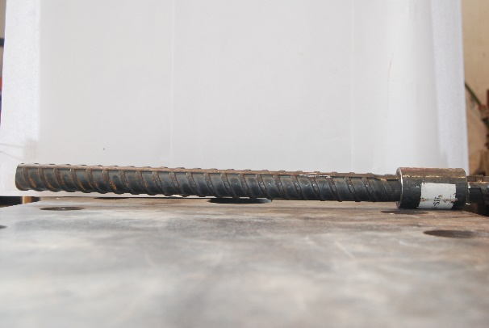

圖3-1 鋼筋續接組件歪斜示意圖

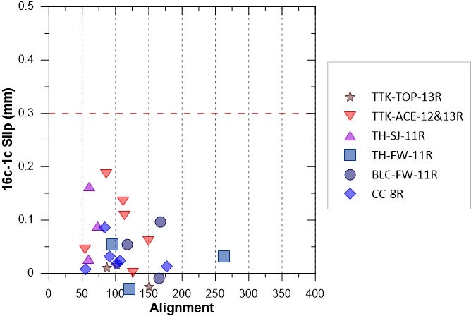

圖3-2 SD550W續接組件同軸度與差異滑動量比較圖

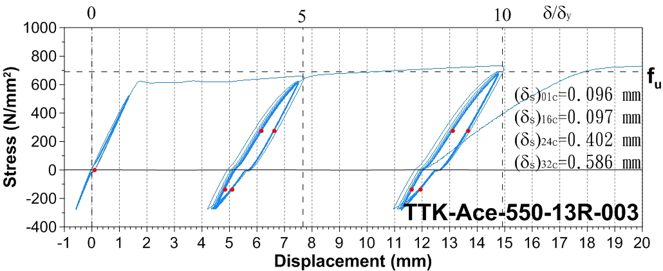

圖3-3 550 MPa等級#13螺紋節鋼筋續接器試驗曲線

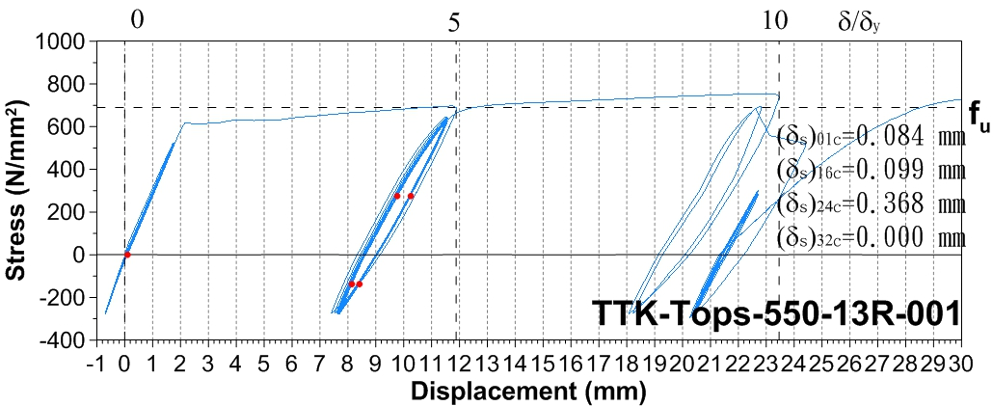

圖3-4 550 MPa等級#13螺紋節鋼筋砂漿填充續接套管試驗曲線

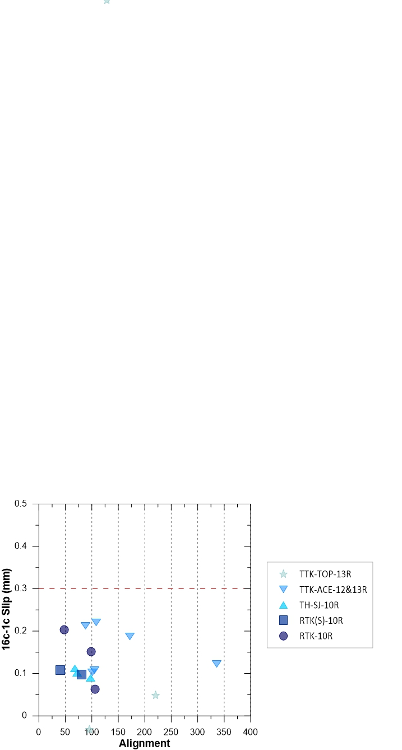

圖3-5 690 MPa續接組件同軸度與差異滑動量比較圖

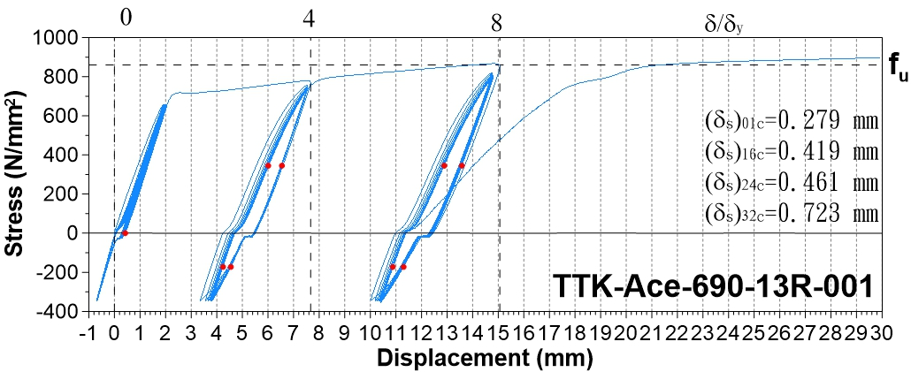

圖3-6 690 MPa等級#13螺紋節鋼筋續接器試驗曲線

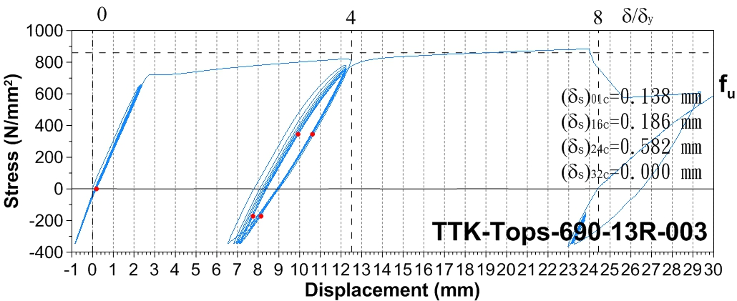

圖3-7 690 MPa等級#13螺紋節鋼筋砂漿填充續接套管試驗曲線

表2-1 鋼筋機械式續接試驗性能合格標準〔適用490 MPa等級下〕

|  |  |  |  |  |
| --- | --- | --- | --- | --- |
| 試驗項目  (取樣頻率) | 加載程序 | 指標 | 合格標準 | |
| 第二類  (SA級) | 第一類  (B級) |
| 單向拉伸及滑動試驗  (1/100) | 0→0.95→0.02  →拉至破壞 | 抗拉強度 | 且 |  |
| 殘留滑動量 |  |  |
| 續接處外鋼筋之伸長率[1] | 9%，鋼筋尺度D32以下 |  |
| 6%，鋼筋尺度D36以上 |
| 重複負載及滑動試驗  (1/1000) | 0→(0.95↔0.02)30回  →拉至破壞 | 抗拉強度 | 不適用 |  |
| 滑動量 | 不適用 |  |
| 續接處外鋼筋之伸長率[1] | 不適用 |  |
| 高塑性反復負載試驗  (1/1000) | 0→(0.95↔  -0.5)16回→(6↔  -0.5)8回→(12↔  -0.5)8回  →拉至破壞 | 抗拉強度 | 且 | 不適用 |
| 滑動量 |  | 不適用 |
| 滑動量 |  | 不適用 |
| 滑動量 |  | 不適用 |
| 續接處外鋼筋之伸長率[1] | 9%，鋼筋尺度D32以下 | 不適用 |
| 6%，鋼筋尺度D36以上 |

[1]兩段被續接鋼筋伸長率取大值

表2-2 新版混凝土結構設計規範修正版

26.6.5節鋼筋機械式續接試驗合格標準

|  |  |  |  |  |  |
| --- | --- | --- | --- | --- | --- |
| 試驗項目 | 加載程序 | 指標 | 合格標準 | | |
| 第三類  (SA級) | 第二類  (A級) | 第一類  (B級) |
| 單向拉伸及滑動試驗 | 0→0.95  →0.02  →拉至破壞 | 抗拉強度 | 且 | 且 |  |
| 殘留滑動量 |  |  |  |
| 續接處外鋼筋之伸長率[1] | 9%，鋼筋尺度D32以下 |  |  |
| 6%，鋼筋尺度D36以上 |
| 重複負載及滑動試驗 | 0→(0.95  ↔0.02)  30回  →拉至破壞 | 抗拉強度 | 不適用 | 不適用 |  |
| 滑動量 | 不適用 | 不適用 |  |
| 續接處外鋼筋之伸長率[1] | 不適用 | 不適用 |  |
| 高塑性反復負載試驗 | 0→(0.95↔ -0.5)16回→(n↔ -0.5)8回→(2n↔ -0.5)8回→拉至破壞[2] | 抗拉強度 | 且 | 且 | 不適用 |
| 滑動量 |  |  | 不適用 |
| 滑動量 |  |  | 不適用 |
| 滑動量 |  | 不適用 | 不適用 |
| 續接處外鋼筋之伸長率[1] | 9%，鋼筋尺度D32以下 |  | 不適用 |
| 6%，鋼筋尺度D36以上 |

[1]續接處外兩側鋼筋伸長率之較大值。

[2]第二類(A級)完成24回後可拉至破壞；

fy4,200 kgf/cm2 [420 MPa]之鋼筋，塑性倍率n=6；

fy=5,600 kgf/cm2 [550 MPa]之鋼筋，塑性倍率n=5；

fy=7,000 kgf/cm2 [690 MPa]之鋼筋，塑性倍率n=4。

表3-1 SD550W 續接組件試驗一覽表

|  |  |  |  |  |  |
| --- | --- | --- | --- | --- | --- |
| 續接器製造商 | 續接器種類 | 號數 | 預定 | 完成 | 判定 |
| 常基 | 擴頭滾牙螺紋接頭 | D25 | 3 | 3 | SA級 |
| D32 | 3 | 3 |
| 東京鐵鋼 | 螺紋節鋼筋續接器  (砂漿填充式) | D38 | 12 | 12 | SA級 |
| D41 | 12 | 12 | SA級 |
| 東京鐵鋼 | 砂漿填充續接套管 | D41 | 12 | 12 | A級 |
| 東和鋼鐵 | 螺紋節鋼筋續接器  (砂漿填充式) | D36 | 3 | 3 | SA級 |
| 東和鋼鐵 | 摩擦銲接續接器 | D36 | 3 | 3 | SA級 |
| 豐興鋼鐵(母材)  蘭州工程(續接) | 摩擦銲接續接器 | D36 | 3 | 3 | SA級 |

表3-2 SD690 續接組件試驗一覽表

|  |  |  |  |  |  |
| --- | --- | --- | --- | --- | --- |
| 續接器製造商 | 續接器種類 | 號數 | 預定 | 完成 | 判定 |
| 東京鉄鋼 | 螺紋節鋼筋續接器  (砂漿填充式) | D38 | 12 | 12 | SA級 |
| D41 | 12 | 12 |
| 東京鉄鋼 | 砂漿填充  續接套管 | D41 | 12 | 12 | A級 |
| 東和鋼鐵 | 螺紋節鋼筋續接器  (砂漿填充) | D32 | 3 | 3 | SA級 |
| 潤弘精密工程 | 砂漿填充續接套管  (特別加勁材) | D32 | 6 | 6 | SA級 |
| 潤弘精密工程 | 砂漿填充續接套管 | D32 | 6 | 6 | B級 |
| 潤弘精密工程 | 螺紋節鋼筋續接器  (砂漿填充) | D32 | 5 | 3 | SA級 |